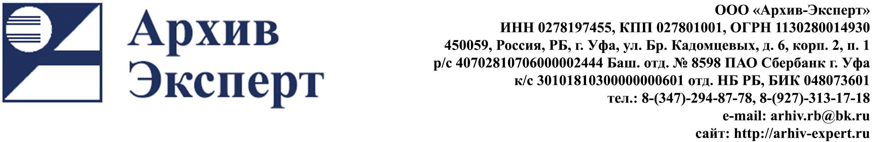

КАРТА ПАРТНЕРА ООО «АРХИВ-ЭКСПЕРТ»

Полное наименование | Общество с ограниченной ответственностью «Архив-Эксперт»
Сокращенное наименование | ООО «Архив-Эксперт»
Адрес местонахождения | РФ, РБ, 450059, г. Уфа, ул. Братьев Кадомцевых, д.6, корп.2,п.1
Фактический адрес | РФ, РБ, 450059, г. Уфа, ул. Братьев Кадомцевых, д.6, корп.2,п.1
Почтовый адрес | РФ, РБ, 450059, г. Уфа, ул. Братьев Кадомцевых, д.6, корп.2,п.1
Телефон / Факс | 8-987-1332881, 8-927-3131718, 8 (347) 294-87-78
Адреса электронной почты | arhiv.rb@bk.ru
Ф.И.О. директора | Галков Сергей Николаевич
Ф.И.О. главного бухгалтера | Не предусмотрен
ОГРН, дата присвоения | 1130280014930, 13 марта 2013 г.
ИНН/КПП | 0278197455/027801001
Расчетный счет | 40702810706000002444
Наименование банка | Башкирское отделение № 8598 ПАО Сбербанк г.Уфа
Корр. счет | 30101810300000000601
БИК | 048073601
Коды ОКВЭД | 92.5, 22.23
ОКПО | 12743226
ОКАТО | 80401390000
ОКТМО | 80701000
Рег.№ в ПФР | 002878112821
Рег.№ в ФСС | 027801996502121

